LĒMUMA PROJEKTS
Par saistošo noteikumu Nr. __/2023
“Par kārtību, kādā izvietojamas un noformējamas ielu nosaukuma plāksnes, ēku nosaukuma norādes zīmes, ēku numura (nosaukuma) zīmes Alūksnes novadā” izdošanu

Pamatojoties uz Pašvaldību likuma 44. panta otro daļu,

- Izdot saistošos noteikumus Nr. __/2023 “Par kārtību kādā izvietojamas un noformējamas ielu nosaukuma plāksnes, ēku nosaukuma norādes zīmes, ēku numura (nosaukuma) zīmes Alūksnes novadā” un to paskaidrojuma rakstu.
- Atzīt par spēkā neesošo Alūksnes novada pašvaldības domes 2023. gada 23. augusta lēmumu Nr. 248 “Par saistošo noteikumu Nr. 23/2023 “Par kārtību, kādā izvietojamas un noformējamas ielu nosaukuma plāksnes, ēku nosaukuma norādes zīmes, ēku numura (nosaukuma) zīmes Alūksnes novadā” izdošanu”.

SAISTOŠO NOTEIKUMU PROJEKTS
Par kārtību, kādā izvietojamas un noformējamas ielu nosaukuma plāksnes, ēku nosaukuma norādes zīmes, ēku numura (nosaukuma) zīmes Alūksnes novadā

Izdoti saskaņā ar Pašvaldību likuma
44. panta otro daļu

I. Vispārīgie jautājumi

1. Saistošie noteikumi (turpmāk – noteikumi) nosaka kārtību, kādā izvieto un noformē ielu nosaukuma plāksnes, ēku nosaukuma norāžu zīmes, ēku numura (nosaukuma) zīmes, daudzdzīvokļu dzīvojamās mājās – arī telpu grupu informācijas zīmes ar dzīvokļu numuriem, Alūksnes novada administratīvajā teritorijā, atbildību par noteikumu neievērošanu un noteikumu izpildes kontroli.
2. Noteikumu mērķis ir:
2.1. veidot un uzturēt vienotu Alūksnes novada vizuālo tēlu;
2.2. atvieglot nekustamā īpašuma atrašanās vietas noteikšanu Alūksnes novada administratīvajā teritorijā.
3. Ielu nosaukuma plāksnes, ēku nosaukuma norādes zīmes, ēku numura (nosaukuma) zīmes, daudzdzīvokļu dzīvojamās mājās – arī telpu grupu informācijas zīmes ar dzīvokļu numuriem, jāizvieto atbilstoši šiem noteikumiem, tām jābūt labā tehniskā un vizuālā kārtībā (nesabojātām, ar skaidri salasāmiem uzrakstiem), ar aktuālo teksta informāciju un atbilstoši Valsts valodas likuma prasībām.
4. Ja ielu nosaukuma plāksni, ēkas numura (nosaukuma) zīmi, nav iespējams izvietot šajos noteikumos noteiktajā vietā, persona iesniedz Alūksnes novada pašvaldības iestādē “Būvvalde” (turpmāk – Būvvalde) vietas fotofiksāciju un iesniegumu, norādot pamatojumu, kāpēc nav iespējams veikt izvietošanu šajos noteikumos noteiktajā vietā vai veidā. Būvvalde norāda vietu attiecīgās zīmes izvietošanai.

II. Ielu nosaukumu plākšņu un ēku nosaukumu norāžu zīmju izvietošanas kārtība

5. Alūksnes novada pašvaldības teritorijā izvietojamas tikai tādas ielu nosaukumu plāksnes, kuras atbilst šo noteikumu nosacījumiem (pielikums Nr. 1).
6. Ielu nosaukumu plāksnes un ēku nosaukuma norādes zīmes izgatavo, uztur un uzstāda Alūksnes novada pašvaldība par saviem budžeta līdzekļiem.
7. Ielu nosaukuma plāksnes izvietojamas pilsētas un ciemu teritorijās ielu sarkano līniju krustpunktos, pa vienai uz katru pusi no krustojuma.
8. Ja ielas apbūves līnija sakrīt ar sarkano līniju, tad ielu nosaukuma plāksnes jāizvieto pie ēkas sienas 2500–3000 mm augstumā un 300–500 mm attālumā no ēkas stūra, kas atrodas tuvāk krustojumam (pielikums Nr. 2).
9. Ja ielas apbūves līnija noteikta ar atkāpi no sarkanās līnijas, tad ielu nosaukuma plāksnes izvietojamas uz brīvi stāvošiem, vienota stila stabiņiem (metāla caurule) vai apgaismes balstiem 2500–3000 mm augstumā (pielikums Nr. 3). Stabiņi novietojami ielu sarkano līniju krustpunktā (uz zemes gabala robežas stūra). Ēku nosaukumu norādes zīmes (pielikums Nr. 7) izvieto pie ēkas pievadceļa pieslēguma (krustojuma) ar valsts autoceļu vai pašvaldības ceļu.
10. Nekustamā īpašuma (ēkas) īpašniekam ir pienākums atļaut Alūksnes novada pašvaldības atbildīgajai iestādei, atbilstoši šo noteikumu prasībām, izvietot ielu nosaukuma plāksni (ja nepieciešams, ar stabiņu) un ēku nosaukuma norādes zīmes vai tiesības izvietot to par saviem līdzekļiem divu nedēļu laikā pēc plāksnes saņemšanas.

III. Ēku numura (nosaukuma) zīmju izvietošanas kārtība

11. Par ēku numura (nosaukuma) zīmju izvietošanu un uzturēšanu, atbilstoši šim noteikumiem, ir atbildīga fiziska vai juridiska persona, kas ir ēkas īpašnieks vai tiesiskais valdītājs.
12. Ēkas numura (nosaukuma) zīmei jābūt izgatavotai atbilstoši 4. vai 5.pielikumā noteiktajam paraugam.
13. Katrs ēkas īpašums (ēku īpašumu kopums) ar piešķirtu adresi, kas paredzēts dzīvošanai, saimnieciskai, administratīvai vai publiskai darbībai, apzīmējams ar noteikta parauga ēku numura (nosaukuma) zīmi.
14. Ēkas numura (nosaukuma) zīmē, saskaņā ar Adrešu reģistra datiem, jānorāda:
14.1. ielas nosaukums, ja tāds ir, piemēram, Pils iela;
14.2. ēkas numurs (atbilstoši piešķirtajai adresei) vai nosaukums.
15. Ēkas numura (nosaukuma) zīmē var norādīt ziņas par īpašuma piederību:
15.1. konkretizējot īpašnieka personu, norāda ēkas īpašnieka vārda pirmo burtu un uzvārdu vai juridiskas personas nosaukumu, atbilstoši ierakstam zemesgrāmatā;
15.2. nekonkretizējot īpašnieka personu, ēkas piederība norādāma kā privātīpašums, kopīpašums, pašvaldības īpašums vai valsts īpašums.
16. Ēkas numura zīme izvietojama pie ēkas fasādes, kas vērsta pret ielu (autoceļu) 2500–3000 mm augstumā un 300–500 mm attālumā no ēkas stūra, kas tuvāks blakus ēkai ar mazāku kārtas numuru (pielikums Nr. 2).
17. Ja ēka atrodas ielu krustojumā un pie tās fasādes ir piestiprināta ielas nosaukuma plāksne, tad numuru zīme piestiprināma blakus vai virs ielas nosaukuma plāksnes ar attālumu 100 mm (pielikums Nr. 2).
18. Ēkas nosaukuma zīmes novietojamas pie fasādes, kas vērsta pret ielu (autoceļu) 2500–3000 mm augstumā un 300–500 mm attālumā no ēkas stūra, kas tuvāks piebraucamajam ceļam.
19. Papildus ēkas numura (nosaukuma) zīmei daudzdzīvokļu dzīvojamās mājās virs katras kāpņu telpas ārdurvīm uzstāda telpu grupu informācijas zīmi ar dzīvokļa numuriem (pielikums Nr. 2 un Nr. 6).
20. Mainoties noteikumu 14., 15. vai 19. punktā minētajai informācijai, ēkas īpašnieks vai tiesiskais valdītājs par saviem līdzekļiem trīs mēnešu laikā izvieto jaunu ēkas numura (nosaukuma) zīmi, daudzdzīvokļu dzīvojamās mājās – arī telpu grupu informācijas zīmi ar dzīvokļu numuriem, atbilstoši šo noteikumu prasībām. Ja ēkas numura (nosaukuma) zīme, daudzdzīvokļu dzīvojamās mājās – arī telpu grupu informācijas zīme ar dzīvokļu numuriem, neatbilst citām šo noteikumu prasībām (piemēram, tā ir deformēta vai kā citādi sabojāta), ēkas īpašnieks vai tiesiskais valdītājs par saviem līdzekļiem mēneša laikā izvieto jaunu, atbilstoši šo noteikumu prasībām.

IV. Atbildība par noteikumu neievērošanu un noteikumu izpildes kontrole

21. Administratīvo aktu, kas uzliek adresātam pienākumu izpildīt noteiktu darbību vai aizliedz izpildīt noteiktu darbību, savas kompetences ietvaros izdod, un administratīvās akta nepildīšanas gadījumā piespiedu naudu uzliek Būvvalde vai Alūksnes novada pašvaldības policija Administratīvā procesa likuma noteiktajā kārtībā.

V. Noslēguma jautājumi

22. Ar šo noteikumu spēkā stāšanās dienu, spēku zaudē Alūksnes novada pašvaldības domes 2015. gada 29. oktobra saistošie noteikumi Nr. 21/2015 “Par kārtību, kādā izvietojamas un noformējamas ielu nosaukumu plāksnes, ēku nosaukumu norādes zīmes, ēku numura (nosaukuma) zīmes Alūksnes novadā”.

Pielikums Nr. 1

Ielas nosaukuma plāksnes paraugs
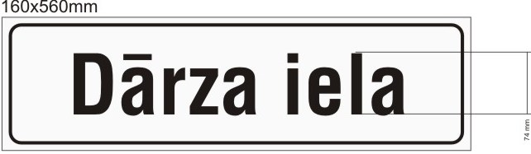
Pamatne: alumīnija materiāla plāksnes ar profilētu malu un baltu, atstarojošu fona krāsu un ar melnu apmali (noapaļotiem stūriem virs profilējuma) un uzrakstiem melnā krāsā, latviešu valodā.
Izmēri – 160 x 560 mm, 160 x 640 mm (izmēru nosaka teksta garums).
Teksts: Balt Helvetica Cond Bold vai Helvetica LT Pro Condensed.

Pielikums Nr. 2
Ielas nosaukuma, ēkas numura zīmes un telpu grupas informācijas zīmes ar dzīvokļu numuriem izvietojums pie ēkas
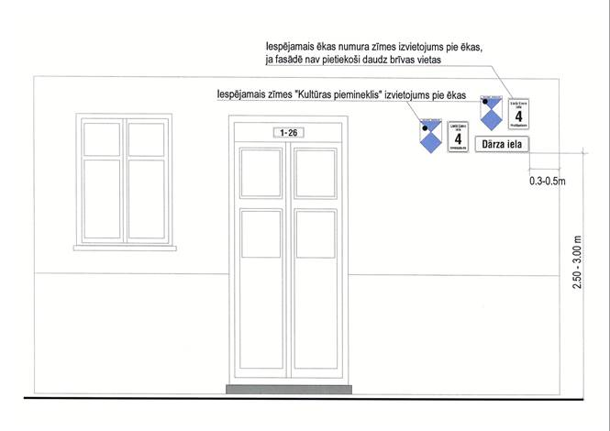

Pielikums Nr. 3
Ielas nosaukuma plāksnes stabiņa paraugs
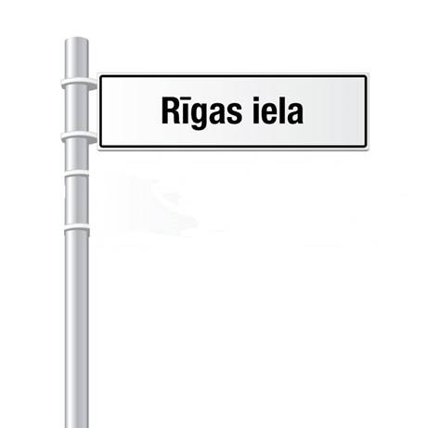
Teksts: Balt Helvetica Cond Bold vai Helvetica LT Pro Condensed.
Stiprinājums: metāla riņķis 4 mm, cinkots, ieiet plāksnes garumā.
Stabiņš: cinkota metāla caurule, diametrs 60 mm, H = 2500 – 3000 mm.

Pielikums Nr. 4
Ēku numura zīmes paraugs

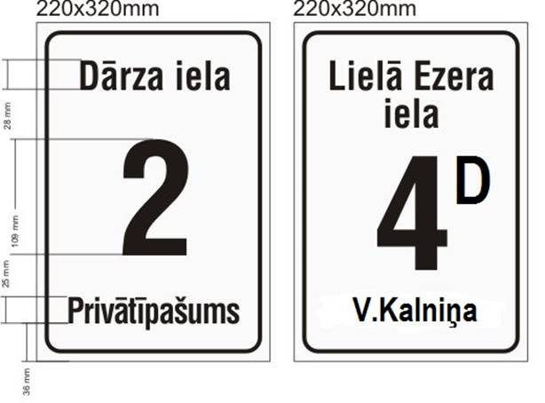
Pamatne: alumīnija materiāla plāksnes ar profilētu malu un baltu, atstarojošu fona krāsu un ar melnu apmali (noapaļotiem stūriem virs profilējuma) un uzrakstiem melnā krāsā, latviešu valodā.
Izmēri: 220 x 320 mm vai 280 x 320 mm (izmēru nosaka teksta garums).
Teksts: Balt Helvetica Cond Bold vai Helvetica LT Pro Condensed
Ielas nosaukuma vai ēkas piederības teksts izvietojams ne vairāk kā divās rindās.

Pielikums Nr. 5
Ēkas nosaukuma zīmes paraugs
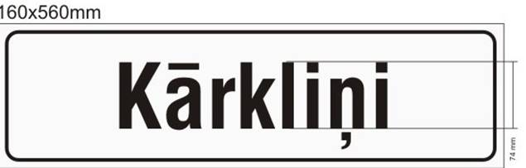
Pamatne: alumīnija materiāla plāksnes ar profilētu malu un baltu, atstarojošu fona krāsu un ar melnu apmali (noapaļotiem stūriem virs profilējuma) un uzrakstiem melnā krāsā, latviešu valodā.
Izmēri: 160 x 560 mm, 160 x 640 mm (izmēru nosaka teksta garums).
Teksts: Balt Helvetica Cond Bold vai Helvetica LT Pro Condensed.

Pielikums Nr. 6
Telpu grupu informācijas zīmes ar dzīvokļu numuriem paraugs
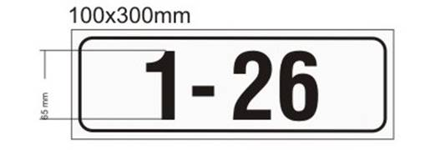
Pamatne: alumīnija materiāla plāksnes ar profilētu malu un baltu, atstarojošu fona krāsu un ar melnu apmali (noapaļotiem stūriem virs profilējuma) un uzrakstiem melnā krāsā, latviešu valodā.
Izmēri: 100 x 300 mm.
Teksts: Balt Helvetica Cond Bold vai Helvetica LT Pro Condensed.

Pielikums Nr. 7
Ēku nosaukumu norādes zīmes
Pamatne: alumīnija materiāla plāksne ar profilētu malu un baltu, atstarojošu fona krāsu un ar melnu apmali, un uzrakstiem melnā krāsā, latviešu valodā.
Izmēri: 160 x 420 mm, 160 x 560 mm, 160 x 700 mm (izmēru nosaka teksta garums).
Teksts: Balt Helvetica Cond Bold vai Helvetica LT Pro Condensed.
Stabiņš: cinkota metāla caurule, diametrs 60 mm.

Paskaidrojuma raksts
Alūksnes novada domes 2023. gada __ ._______ saistošajiem noteikumiem Nr. ___/2023 “Par kārtību, kādā izvietojamas un noformējamas ielu nosaukuma plāksnes, ēku nosaukuma norādes zīmes, ēku numura (nosaukuma) zīmes Alūksnes novadā”
Paskaidrojuma raksta sadaļa | Norādāmā informācija
- Mērķis un nepieciešamības pamatojums | Saistošo noteikumu (turpmāk - Noteikumu) izdošanas mērķis ir veidot un uzturēt vienotu Alūksnes novada vizuālo tēlu, pilsētvides ainavas saglabāšanu; atvieglot nekustamā īpašuma atrašanās vietas noteikšanu Alūksnes novada administratīvajā teritorijā.  Sakārtota nekustamā īpašuma atrašanās vietas noteikšana ir būtiska, operatīvo dienestu - Neatliekamās medicīniskās palīdzības dienesta, Valsts ugunsdzēsības un glābšanas dienesta, Valsts policijas un citu dienestu darbības nodrošināšanai.  Šobrīd adrešu un ielu nosaukumu plākšņu izvietošanas un noformēšanas kārtību nosaka Alūksnes novada pašvaldības domes 2015. gada 29. oktobra saistošie noteikumi Nr. 38/2022 “Par kārtību, kādā izvietojamas un noformējamas ielu nosaukumu plāksnes, ēku nosaukumu norādes zīmes, ēku numura (nosaukuma) zīmes Alūksnes novadā”.  Saskaņā ar Pašvaldību likuma Pārejas noteikumu 6. punktu, dome izvērtē uz likuma “Par pašvaldībām” normu pamata izdoto saistošo noteikumu atbilstību Pašvaldību likumam. Līdz jaunu saistošo noteikumu spēkā stāšanās dienai, bet ne ilgāk kā līdz 2024. gada 30. jūnijam piemērojami uz likuma “Par pašvaldībām normu pamata izdotie saistošie noteikumi, ciktāl tie nav pretrunā ar šo likumu. Līdz ar to, pašlaik spēkā esošie Alūksnes novada pašvaldības domes 2015. gada 29. oktobra saistošie noteikumi Nr. 38/2022 “Par kārtību, kādā izvietojamas un noformējamas ielu nosaukumu plāksnes, ēku nosaukumu norādes zīmes, ēku numura (nosaukuma) zīmes Alūksnes novadā” ir spēkā līdz 2024. gada 30. jūnijam.  Atbilstoši augstākminētajam, Alūksnes novada pašvaldība izdod jaunus saistošos noteikumus atbilstoši Pašvaldību likumā ietvertajam pilnvarojumam.
- Fiskālā ietekme uz pašvaldības budžetu | Ielu nosaukumu plāksnes un ēku nosaukuma norādes zīmes izgatavo, uztur un uzstāda Alūksnes novada pašvaldība par saviem budžeta līdzekļiem. Līdz ar to, tas atstāj ietekmi uz pašvaldības fiskālo budžetu, to izgatavošana, uzturēšana un uzstādīšana palielina pašvaldības budžeta izdevumu daļu.
- Sociālā ietekme, ietekme uz vidi, iedzīvotāju veselību, uzņēmējdarbības vidi pašvaldības teritorijā, kā arī plānotā regulējuma ietekme uz konkurenci | 3.1. Ietekme uz vidi – nav ietekmes;  3.2. Ietekme uz iedzīvotāju veselību – nav ietekmes;  3.3. Ietekme uz uzņēmējdarbības vidi pašvaldības teritorijā – nav ietekmes;  3.4. Ietekme uz konkurenci – nav ietekmes.
- Ietekme uz administratīvajām procedūrām un to izmaksām | Saistošo noteikumu piemērošanā privātpersona var griezties Alūksnes novada pašvaldības iestādē Būvvalde un Alūksnes novada pašvaldības policijā.
- Ietekme uz pašvaldības funkcijām un cilvēkresursiem | 5.1. Saistošie noteikumi tiek izstrādāti, pašvaldības funkcijas - gādāt par pašvaldības administratīvās teritorijas labiekārtošanu;  5.2. Saistošo noteikumu īstenošanā nav nepieciešami papildus pašvaldības cilvēkresursi, pienākumi iekļauti esošo cilvēkresursu amatu aprakstos.
- Informācija par izpildes nodrošināšanu | Saistošo noteikumu īstenošanā nav paredzēta jaunu institūciju izveide, esošo likvidācija vai reorganizācija.
- Prasību un izmaksu samērīgums pret ieguvumiem, ko sniedz mērķa sasniegšana | Saistošie noteikumi ir piemēroti iecerētā mērķa sasniegšanas nodrošināšanai un paredz tikai to, kas ir vajadzīgs minētā mērķa sasniegšanai.
- Izstrādes gaitā veiktās konsultācijas ar privātpersonām un institūcijām | Saistošo noteikumu izstrādes procesā nav notikušas konsultācijas ar sabiedrības pārstāvjiem. Atbilstoši Pašvaldību likuma 46. panta trešajai daļai saistošo noteikumu projekts un to paskaidrojuma raksts sabiedrības viedokļa noskaidrošanai no 2023. gada 31.oktobrim līdz 2023. gada 13. novembrim publicēts pašvaldības oficiālajā tīmekļvietnē www.aluksne.lv sadaļā Sabiedrība/Sabiedrības līdzdalība/Viedokļa izteikšana par saistošo noteikumu projektiem. Viedokļa sniegšanas termiņš – 2 (divas) nedēļas no saistošo noteikumu projekta publicēšanas.
- Informācija par sabiedrības izteiktajiem viedokļiem par saistošo noteikumu projektu | Sabiedrības viedoklis par saistošo noteikumu projektu un to paskaidrojuma rakstu nav saņemts.

